Harmonie trifft Hightech: der Panasonic DXW804
Stilikone mit technologischen Highlights: 4K Ultra HD, HDR, Cinema Display, Quattro Tuner mit Twin-Konzept und separate Soundbar
PRESSEINFORMATION
Februar 2016

Im Überblick:
Panasonic DXW804-Serie

4K Pro UHD 3D LED mit 2.000 Hz (bmr): Heimkino-Faszination mit atemberaubender Bildqualität in 2D und 3D (aktiv)

Studio Master HCX-Prozessor: Hervorragende Bildverarbeitung liefert eine Bildqualität wie vom Regisseur vorgesehen

Super Bright Panel / HDR: Herausragende Helligkeit für ein beeindruckendes Seherlebnis

Freestyle Design: Form trifft Funktion mit meisterlichem Design, das sich harmonisch in die Wohnumgebung integriert

Quattro-Tuner mit Twin-Konzept: TV-Empfang über Kabel, Satellit und Antenne, 2 CI Plus-Slots und USB-Recording, TV>IP Server & Client

TV Anywhere: TV-Aufzeichnungen und Live-Übertragungen unterwegs auf Tablet oder Smartphone schauen, Fernprogrammierung

Integriertes WLAN: Kabelloser Zugriff auf Heimnetzwerk, Firefox Web-Browser, Internet-Apps und Video-on-Demand-Dienste

Diesen Pressetext und Pressefotos (downloadfähig mit 300 dpi) finden Sie in Kürze unter
http://www.panasonic.com/ch/de/corporate/presse.html

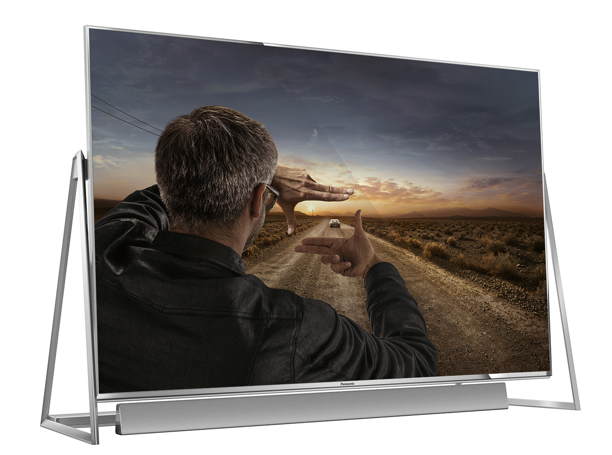
Rotkreuz, Februar 2016 – Mit der neuen DXW804-Serie wird Heimkino zur Kunst. Panasonic zeigt auf beeindruckende Weise, wie sich Hightech und meisterliches Design vereinen. Das kunstvolle Freestyle-Design des DXW804 fügt sich perfekt in das Wohnambiente ein und macht den neuen Fernseher zur Stilikone. Auch technologisch präsentiert sich der DXW804 als absolutes Highlight. Panasonic setzt die Vision, Filme auch zu Hause so zu zeigen, wie es sich Regisseure und Produzenten gedacht haben, in die Wirklichkeit um. Dazu verfügt der DXW804 über die ausgereifte 4K Pro Ultra HD-Bildverarbeitung, die mit ihrem neu entwickelten 4K Studio Master HCX-Prozessor sowohl HDR-Inhalte als auch konventionelles Material perfekt und mit beeindruckender Natürlichkeit in Szene setzt. Das Cinema Display sorgt zusammen mit Wide Colour Spectrum und Local Dimming für strahlende, nuancierte sowie naturgetreue Farbdarstellung und hohe Lichtpräzision. Die im Lieferumfang enthaltene separate Soundbar garantiert eine überragende Klangqualität, die den Zuschauer auch akustisch mitten ins Geschehen versetzt.

Mit dem DXW804 trifft Harmonie, Design und Hightech in beeindruckender Art und Weise aufeinander. Design und Technologie verbinden sich zu einem faszinierenden Erscheinungsbild, das jedem Wohnambiente zum gewissen Extra verhilft. Der kunstvolle Rahmen lässt den Bildschirm quasi im Raum schweben – der Fernseher wird zum Kunstwerk, das meisterliche Design zum Hingucker in jedem Wohnraum.
Mit dem DXW804 unterstreicht Panasonic darüber hinaus seine Innovationskraft und technologische Vorreiterrolle.

Neben dem faszinierenden Design zeigen sich die DXW804-Fernsehgeräte als technische Meisterwerke. Dank 3.840 x 2.160 Bildpunkten und damit vierfacher Full-HD-Auflösung sowie 4K Pro Ultra HD-Bildverarbeitung mit 2000 Hz (bmr) stellt er jegliche Art von Film- und Fernsehmaterial mit atemberaubender Bildqualtiät und messerscharfen Details auch bei ultraschnellen Bewegungen dar. Getreu dem Motto von Panasonic, Bilder auch zu Hause so zu zeigen, wie es sich die Hollywood-Produzenten schon beim Filmdreh gedacht haben. Der Studio Master HCX-Prozessor hebt die Bildverarbeitung auf ein neues Niveau. In Zusammenarbeit mit dem Panasonic Hollywood Laboratory wurde ein Algorithmus entwickelt, der kombiniert mit der 3D-Lookup-Table-Technologie eine ganz neue Farbkompensierung erlaubt. Das Resultat ist eine noch naturgetreuere Darstellung gemessen an den bestehenden Standards. Das Cinema Display, die Kombination aus Super Bright Panel, Wide Colour Spectrum und Local Dimming, garantiert darüber hinaus eine herausragende Helligkeit für ein atemberaubendes HDR-Erlebnis mit riesigem Dynamikumfang bei gleichzeitig nuancierten und fein abgestuften Grau- und Schwarztönen, wie es der Zuschauer zu Hause noch nicht erlebt hat. HDR (High Dynamic Range) nutzt die Kombination aus speziell aufgenommenen Inhalten und dem Super Bright Panel, um eine nie zuvor gesehene Bildhelligkeit bei höchstem Kontrastumfang zu gewährleisten. Local Dimming analysiert in Echtzeit den Bildinhalt und optimiert einzelne Bildbereiche. Die ohnehin schon überlegene Bildqualität kann dank isf-Mode noch weiter optimiert werden.

Quattro-Tuner mit Twin-Konzept
Einzigartige Flexibilität beim Fernsehempfang bietet der Panasonic Quattro-Tuner mit Twin-Konzept. Neben der Möglichkeit, Fernsehsignale per Kabel, Satellit oder Antenne zu empfangen, ist Panasonic der einzige Hersteller, der viele seiner Geräte mit einem TV>IP Server & Client ausstattet. Als TV>IP Client entschlüsselt der DXW804 Fernsehsignale, die ins Heimnetzwerk eingespeist wurden und bietet damit einen zusätzlichen TV-Empfangsweg. Im Gegensatz zu herkömmlichem Streaming steht dabei der vollständige Fernsehkomfort inklusive USB-Recording, EPG, HbbTV und Entschlüsselung von Pay-TV-Programmen zur Verfügung. Der Empfang erfolgt per LAN oder WLAN aus dem Netzwerk, womit der Standort des TV-Gerätes unabhängig vom Antennenanschluss gewählt werden kann. Darüber hinaus ermöglicht es der integrierte TV>IP Server, die auf konventionelle Weise empfangenen Kabel-, Satelliten- oder Antennenprogramme auch ohne zusätzliche Geräte oder Set-Top-Boxen für andere Geräte im Heimnetzwerk bereitzustellen. Höchsten Komfort bietet zudem das Twin-Konzept von Panasonic. Der Zuschauer kann ein Programm schauen, während er ein zweites auf einer angeschlossenen USB-Festplatte aufnimmt. Alternativ sieht er eine Sendung auf dem grossen Bildschirm und verfolgt ein zweites Programm auf dem Tablet oder Smartphone.

Smartes Vergnügen
Zahlreiche smarte Funktionen garantieren vielfältige Unterhaltung auch abseits des herkömmlichen Fernsehprogramms. LAN sowie integriertes WLAN ermöglichen die einfache Vernetzung mit DLNA, Internet-Apps oder Firefox Web-Browser. Durch die Integration von allen gängigen Video-on-Demand-Diensten wie beispielsweise Netflix oder Amazon Prime Video schaut der Zuschauer seine Lieblingssendung, wann immer er möchte – unabhängig von festen Sendezeiten. HbbTV bietet darüber hinaus Zugriff auf die Mediatheken der Fernsehsender, mit dem Firefox Web-Browser surft man bequem vom Sofa aus im Internet. Abgerundet wird das umfangreiche Angebot mit zahlreichen Internet-Apps mit Spielen, Sport, News und Informationen.

Mobiles Fernsehen
Nicht nur zu Hause, auch unterwegs sorgt der DXW804 für vielfältige Unterhaltung. Mit TV Anywhere lässt sich von überall aus – weltweit – das Live-TV-Programm oder eine Aufzeichnung von der angeschlossenen Festplatte einschalten. Einzige Voraussetzung ist eine Verbindung zum Internet. So verfolgt der Fussballfan auf einer Urlaubsreise beispielsweise das spannende Spiel, das gerade zu Hause übertragen wird. Mit der Panasonic Media Center-App kann zudem auch von unterwegs der Aufnahme-Timer programmiert werden, um garantiert keine Sendung mehr zu verpassen.

Intuitiver Bedienkomfort
Nicht nur der Quattro-Tuner mit Twin-Konzept trägt zum erstklassigen Bedienkomfort und zur Flexibilität bei. Einfache und intuitive Bedienung garantiert darüber hinaus der My Home Screen 2.0 powered by Firefox. Dieser Startbildschirm erlaubt blitzschnellen Zugriff auf Apps, Live-TV und angeschlossene Geräte. Darüber hinaus kann der Startbildschirm personalisiert werden, indem der Zuschauer häufig benutzte Programme, Apps, externe Geräte oder auch Webseiten sowie Video-on-Demand-Dienste hinzufügt, die dann mit einem Knopfdruck aufgerufen werden können. Der Info-Frame als Mitteilungszentrale informiert zudem auf einen Blick über den lokalen Wetterbericht, gibt Programmempfehlungen und weist auf interessante Websites oder Streaming-Angebote hin.

Gut zur Umwelt
Trotz der riesigen Ausstattung und Funktionsvielfalt verbrauchen die DXW804-TVs nur wenig Strom – ganz im Sinne der Panasonic Firmenphilosophie, bei der der Umweltaspekt eine übergeordnete Rolle spielt. Zahlreiche Eco-Funktionen halten den Energieverbrauch so gering wie möglich. So verbrauchen angeschlossene Geräte etwa nur dann Strom, wenn sie auch wirklich benötigt werden.

Die DXW804-Serie ist mit Bildgrössen von 146cm (58 Zoll) sowie 126cm (50 Zoll) erhältlich.

Preise und Verfügbarkeit
TX-58DXW804, UVP 3‘317.00 CHF, voraussichtlich ab Mai 2016 erhältlich
TX-50DXW804, UVP 2‘617.00 CHF voraussichtlich ab Mai 2016 erhältlich

Aktuelle Videos zu unseren VIERA TVs finden Sie auf Youtube unter https://www.youtube.com/playlist?list=PLC7ED484E078FCF4C

Technische Daten VIERA DXW804-Serie
MODELL | TX-58DXW804  TX-50DXW804
Panel | 4K Pro Ultra HD / Cinema Display
4K Pro Ultra HD | •
Bright Panel | Super Bright Panel
Bildwiederholfrequenz | 4K 2.000 Hz bmr IFC
Bild-Modi | Dynamic/Normal/Cinema/True Cinema/ Custom/Professional 1/Professional 2 (isfccc)
High Dynamic Range (HDR) | •
Kontrast / Farbraum | Supreme Contrast / Wide Colour Spectrum
4K Studio Master HCX+ / HCX | •
Local Dimming / Adaptive Backlight Dimming | Local Dimming
isf Mode | •
4K Pure Direct | •
3D | • (Aktiv)
Lautsprechersystem | VR-Audio Master Surround 2.1
Lautsprecher | Separate Soundbar
Ausgangsleistung | 40 W (10W x 2 + 10 W x 2)
Dolby Audio | •
Smarte Funktionen
My Home Screen / Info Frame | • (2.0) / •
Sprachsteuerung / Sprachführung | • / •
EPG | •
Einkabelfunktion für DVB-S | • (Version 2.0)
Signalverarbeitung | Quad-Core Pro
Integriertes WLAN | •
Panasonic Media Center App/Panasonic TV Remote-Apps | • / •
TV Anywhere | •
TV>IP | TV >IP Server & Client
Menüsprachen | 27 Sprachen
Swipe & Share | •
Smart Calibration | •
Internet Apps / Web Browser | • / • (Firefox)
Spiegelung (Easy Mirroring)/ DLNA | • / • (RUI2.0 / DTCP-IP / DMP / DMR / DMS)
Bluetooth | • (Tastatur / Maus)
Media Player | •
HbbTV / Videotext-Seitenspeicher | • / 2.000 Seiten
USB-HDD-Recording / Pause Live TV | • / •
Signalunterstütze Aufnahme DVB-C/-T/-S | •
Multi Window | 2T PAP/PIP/Pat
Hotel Mode / Game Mode / VIERA Link | • / • / •

MODELL | TX-58DXW804  TX-50DXW804
Energieeffizienz
Hersteller | Panasonic
Modellbezeichnung | TX-58DXW804  TX-50DXW804
EU-Energieeffizienzklasse | 58’’: n.n.  50’’: n.n.
Sichtbare Bildschirmdiagonale in cm / in Zoll | 58’’: n.n.  50’’: n.n.
Leistungsaufnahme durchschnittlich* (Watt) | 58’’: n.n.  50’’: n.n.
Jährlicher Energieverbrauch (kWh)*** | 58’’: n.n.  50’’: n.n.
Leistungsaufnahme im Stand-by (Watt) | 58’’: n.n.  50’’: n.n.
Leistungsaufnahme im Aus-Zustand (Watt) | 58’’: n.n.  50": n.n.
Auflösung | 3.840 x 2.160
Umgebungslichtsensor | •
Design
TV-Design | Freestyle Design
Hauptfarbe TV / Sockel | Metal Silver / Metal Silver
Anschlüsse
Tuner | Quattro-Tuner mit Twin-Konzept
Empfang | 2 x (DVB-T/T2 (H.264)/-T2 HD (H.265)/2 x DVB-S2/2 x DVB-C/1 x TV>IP
HDMI / davon HDMI (4K 60/50p mit HDCP 2.2) | 3 (seitlich), 1 (hinten) / 4
USB | 3 (1 seitl., 2 hinten, USB 3.0 x 1, USB 2.0 x2)
LAN Anschluss | •
CI Plus (Version 1,3) | 2
Gemeinsamer Composite und Komponenten-Video-Eingang | Cinch x 1
Optischer Digitalausgang / Kopfhörerausgang | • / •
Allgemeines
Enthaltenes Zubehör | Touch Pad-Remote / TV-Remote
Optionales Zubehör | TV-ER305ME (Aktive 3D Bluetooth-Brille)
Vesa-Norm | •
EAN | 58’’: 502523283942150": 5025232839438

Über Panasonic:
Die Panasonic Corporation gehört zu den weltweit führenden Unternehmen in der Entwicklung und Produktion elektronischer Technologien und Lösungen für Kunden in den Geschäftsfeldern Residential, Non-Residential, Mobility und Personal Applications. Seit der Gründung im Jahr 1918 expandierte Panasonic weltweit und unterhält inzwischen über 500 Konzernunternehmen auf der ganzen Welt. Im abgelaufenen Geschäftsjahr (Ende 31. März 2014) erzielte das Unternehmen einen konsolidierten Netto-Umsatz von 7,74 Billionen Yen/57,74 Milliarden EUR. Panasonic hat den Anspruch, durch Innovationen über die Grenzen der einzelnen Geschäftsfelder hinweg Mehrwerte für den Alltag und die Umwelt seiner Kunden zu schaffen. Weitere Informationen über das Unternehmen sowie die Marke Panasonic finden Sie unter www.panasonic.net.

Weitere Informationen:
Panasonic Schweiz
Eine Division der Panasonic Marketing Europe GmbH
Grundstrasse 12
6343 Rotkreuz

Ansprechpartner für Presseanfragen:
Martina Krienbühl
Tel.: 041 203 20 20
E-Mail: panasonic.ch@eu.panasonic.com

